O que é internet.

1. Introdução ao tema



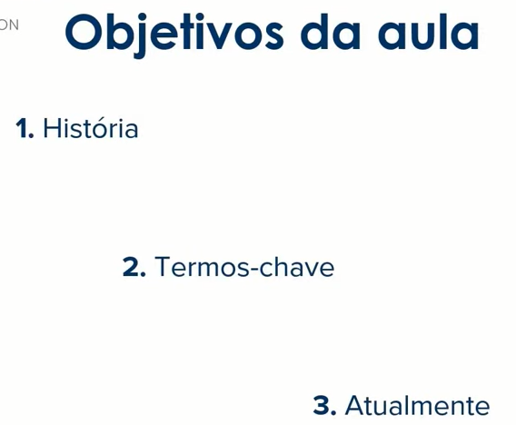

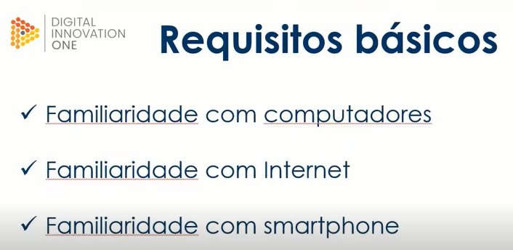



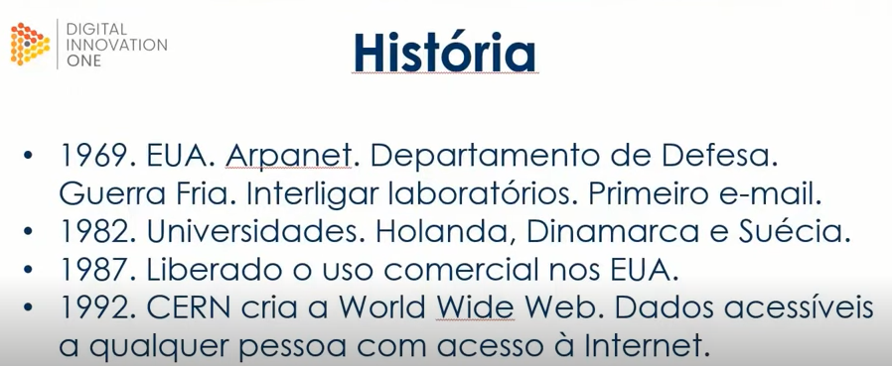

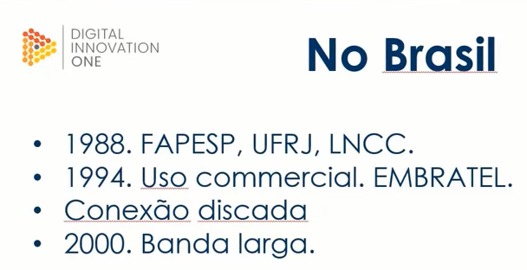

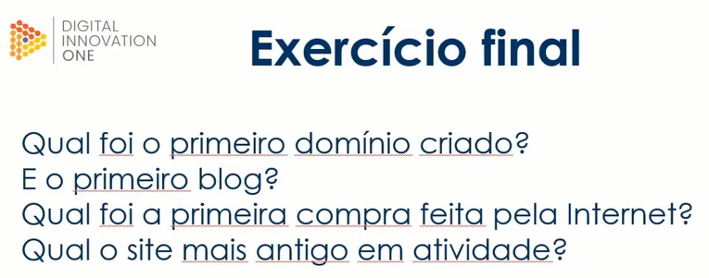

Symbolics.com

Na última sexta-feira (15), o **primeiro** nome de **domínio** registrado na história da **internet** completou 28 anos. O Symbolics.com continua no ar até hoje e ostenta o título de **domínio** mais velho da **web**. O site foi registrado no dia 15 de março de 1985

Os **primeiros blogs**

Coincidência ou não, o **primeiro blog** da **internet** foi **criado** por um brasileiro. Em 1994, o cientista do MIT Media Lab, Claudio Pinhanez, criou um site chamado “Open Diary” — e isso explica muita coisa sobre a nossa percepção atual deste canal — com o objetivo de contar um pouco sobre a sua vida.

Mas afinal o que é que foi vendido pela **primeira** vez na **internet**? Um CD de Sting (Ten Summoner's Tales). A transação ocorreu a 11 de agosto de 1994 e foi **feita** através de uma tecnologia que permitiu encriptar os dados do cartão de crédito. O CD custou 12,48 dólares, mais os custos de envio.

Em 1º de janeiro de 1985, a NORDUnet, uma espécie de agência internacional que conecta as redes nacionais de pesquisa e de educação dos países nórdicos, criou o nordu.net. A entidade, sediada na Dinamarca, segue na ativa —e o **site** também.

1. Termos chave

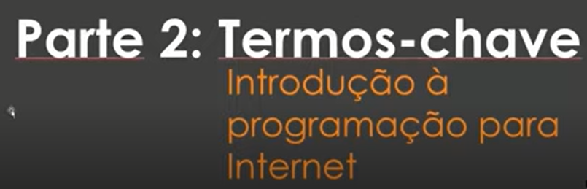

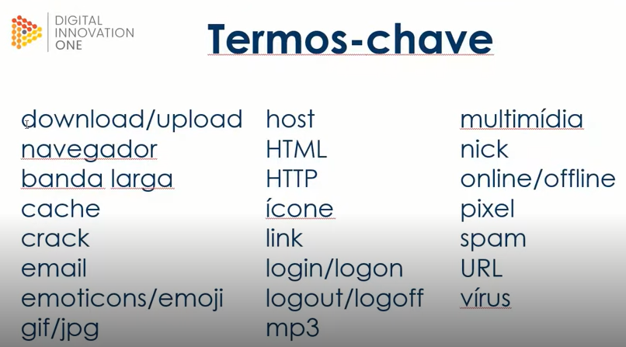

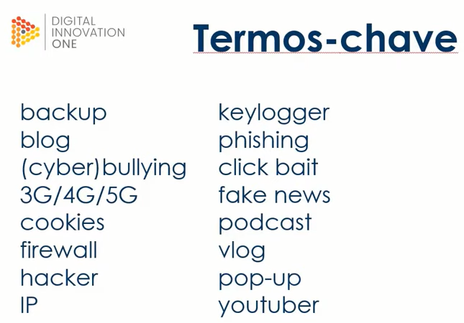



1. Internet atualmente



